Automne 2018

Félix Gravel

Arnaud Etienne

Charles Marchand

Cégep de Chicoutimi

Analyse détaillée

Cabinet Jean-Marc Guay

Table des matières

Analyse préliminaire du projet 2

Nature du projet 2

Énoncé 2

Objectifs 2

La solution 3

Vue d’ensemble 3

Technologies 4

Diagramme de cas d’utilisation 5

Les spécifications 6

Accueil 6

Services 7

Publications 8

Création de compte 9

Connexion 10

Formulaire de contact 11

Formulaire de prise de rendez-vous 12

Gestions des utilisateurs 13

Gestions des documents 14

Gestions des rendez-vous 15

Gestions des disponibilités 16

Gestion des prises de contact 17

Gestion des modules 18

Modèle physique de la base de données 19

Diagramme de classe 20

Échéancier 21

# Analyse préliminaire du projet

## Nature du projet

### Énoncé

Jean-Marc Guay est un psychologue clinicien qui possède actuellement un site web présentant les différents services qu'il offre. Or, ce dernier n'a pas été mis à jour depuis plusieurs années et ne convient plus aux standards d'aujourd’hui. En effet, le site est peu attirant visuellement, ne s’adapte pas aux différentes grandeurs d’écrans et affiche les informations de manière peu intuitive. Le but du projet est donc de développer un site web moderne qui répond aux différents besoins technologiques du client.

### Objectifs

Lors la prise de besoin avec le client, nous avons discuté de plusieurs aspects qui pourraient se retrouver dans le nouveau site web. Voici donc une liste non exhaustive des éléments et fonctionnalités que pourrait comporter le nouveau site web afin de répondre aux différents besoins évoqués:

* Un visuel moderne et professionnel.
* Accès facile à de l’information sur les différents services, la clientèle desservie, etc.
* Une façon simple de rendre disponible à tous des documents PDF.
* Permettre à un patient de recevoir des notifications lors de l'ajout d’un nouveau PDF via un système d'abonnement.
* Proposer une solution simple pour un patient de prendre contact avec le psychologue.
* Proposer une solution simple pour un patient de prendre rendez-vous avec le psychologue.

Notre objectif est donc de développer un site web qui répond à tous ces besoins tout en restant simple d’utilisation autant pour les utilisateurs du site web que pour l’administrateur (le psychologue).

## La solution

### Vue d’ensemble

Afin répondre à tous les besoins du client, le site web que nous développerons sera composé de plusieurs sections. Certaines sections seront accessibles par tous les utilisateurs, certaines seront accessibles uniquement aux utilisateurs connectés. Finalement, certaines sections seront seulement accessibles par l’administrateur.

**Liste des sections accessibles par tous les utilisateurs :**

* Accueil
* Services (Page regroupant les informations sur les services offerts, la clientèle desservie, etc.)
* Publications (Visualisations de documents PDF)
* Création de comptes
* Connexion

**Liste des sections accessibles par les utilisateurs connectés :**

* Formulaire de contact
* Formulaire de prise de rendez-vous (nécessite l’autorisation de l’administrateur)

**Liste des sections accessibles par un administrateur**

* Gestions des utilisateurs
* Gestions des publications
* Gestions des rendez-vous
* Gestions des disponibilités
* Gestion des prises de contact
* Gestions des modules

**\*** Veuillez noter que chacune de ces sections seront détaillées plus loin dans ce document.

Il sera aussi possible pour l’administrateur d’éditer les textes de chaque section visible par les utilisateurs. (Permets de garder les informations à jour s’il y a des changements dans le futur)

Le site comportera un système de modules qui pourront être activés ou désactivés par l’administrateur via la section « Gestion des modules ». Un module est en fait un ensemble de fonctionnalités et/ou de sections. Par exemple, le module de prise de rendez-vous pourrait être désactivé si jamais, dans le futur, l’administrateur ne souhaite plus que les utilisateurs prennent des rendez-vous via le site web. La section du formulaire de prise de rendez-vous ne serait donc plus accessible et l’administrateur n’aurait plus à s’occuper d’entrer ses disponibilités, etc. **Voici la liste des modules qui pourront être activés et désactivés par l’administrateur :**

* Module de prises de rendez-vous (inclus le formulaire de prise de rendez-vous et la gestion des rendez-vous)
* Module de prises de contact (inclus le formulaire de prise de contact et la gestion des prises de contact)
* Module des documents PDF (inclus la gestion des documents, la visualisation et le téléchargement des PDF)
* Module d’abonnement (inclus le système de notification courriel lors de l’ajout de documents PDF)

### Technologies

Le nouveau site web sera développé selon le Framework ASP.NET 4.5 accompagné d’une base de données MySQL 5.6.

### Diagramme de cas d’utilisation

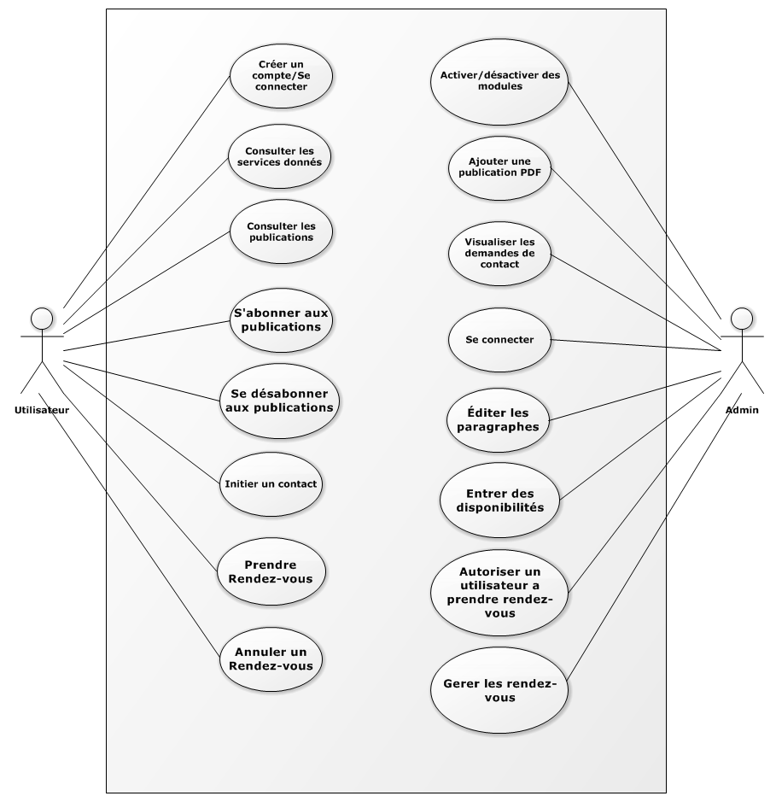

## Les spécifications

### Accueil

Page au visuel accrocheur contenant une bannière, un court résumé des services, une description de l’approche préconisée et un carrousel présentant les différentes catégories des documents.

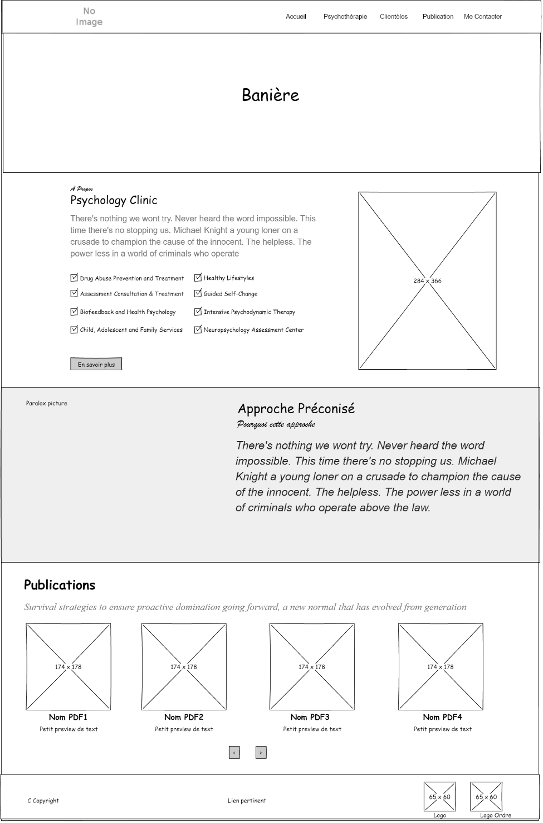

### Services

Page contenant des informations la raison de consulter, sur les différents services offerts, la clientèle desservie, etc.

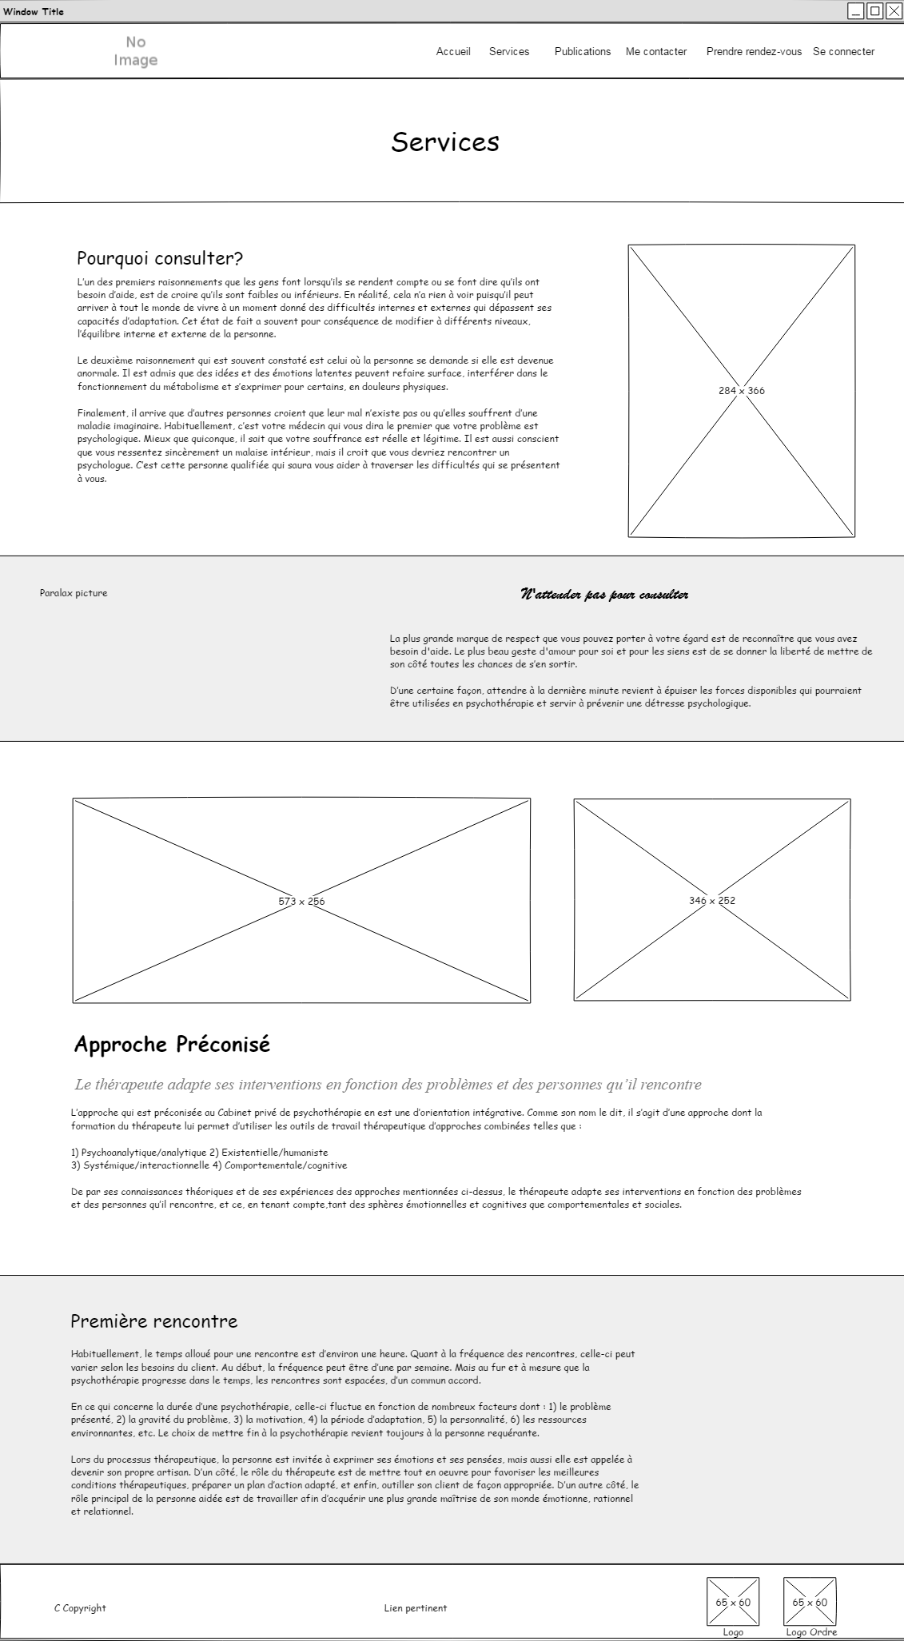

### Publications

Page affichant une aperçue des différents documents publiés via la section « Gestions des documents ». On pourra filtrer les documents grâce à un système de catégorie.

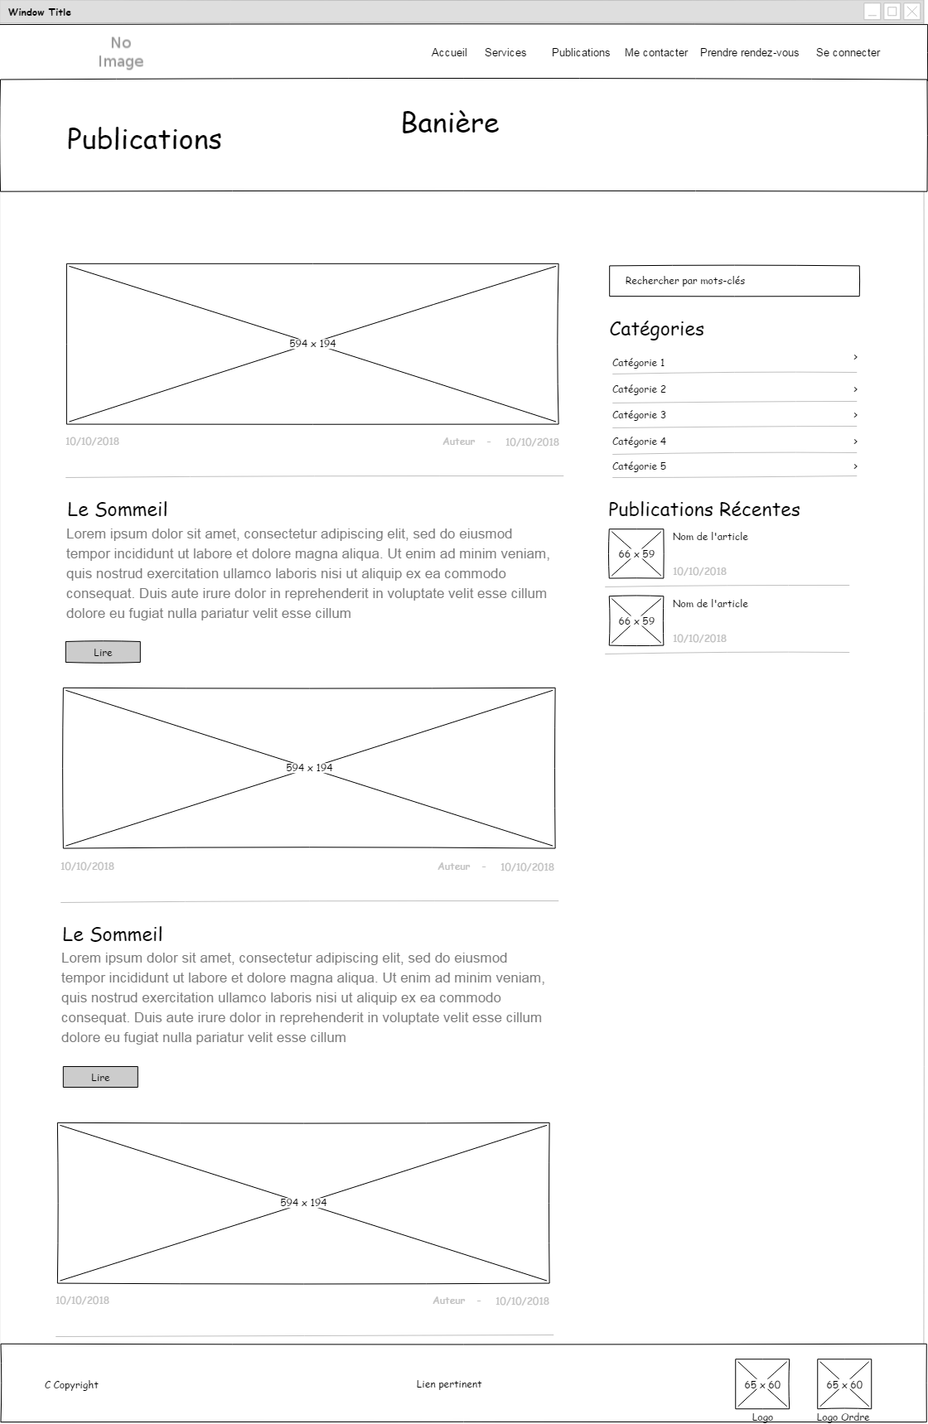

Création de comptes

Page contenant un formulaire de création de comptes.   
**Informations demandées lors de l’inscription :**

* Prénom
* Nom
* Adresse courriel
* Date de naissance
* Mot de passe
* Confirmation du mot de passe
* Case à cocher demandant s’il veut s’abonner aux publications

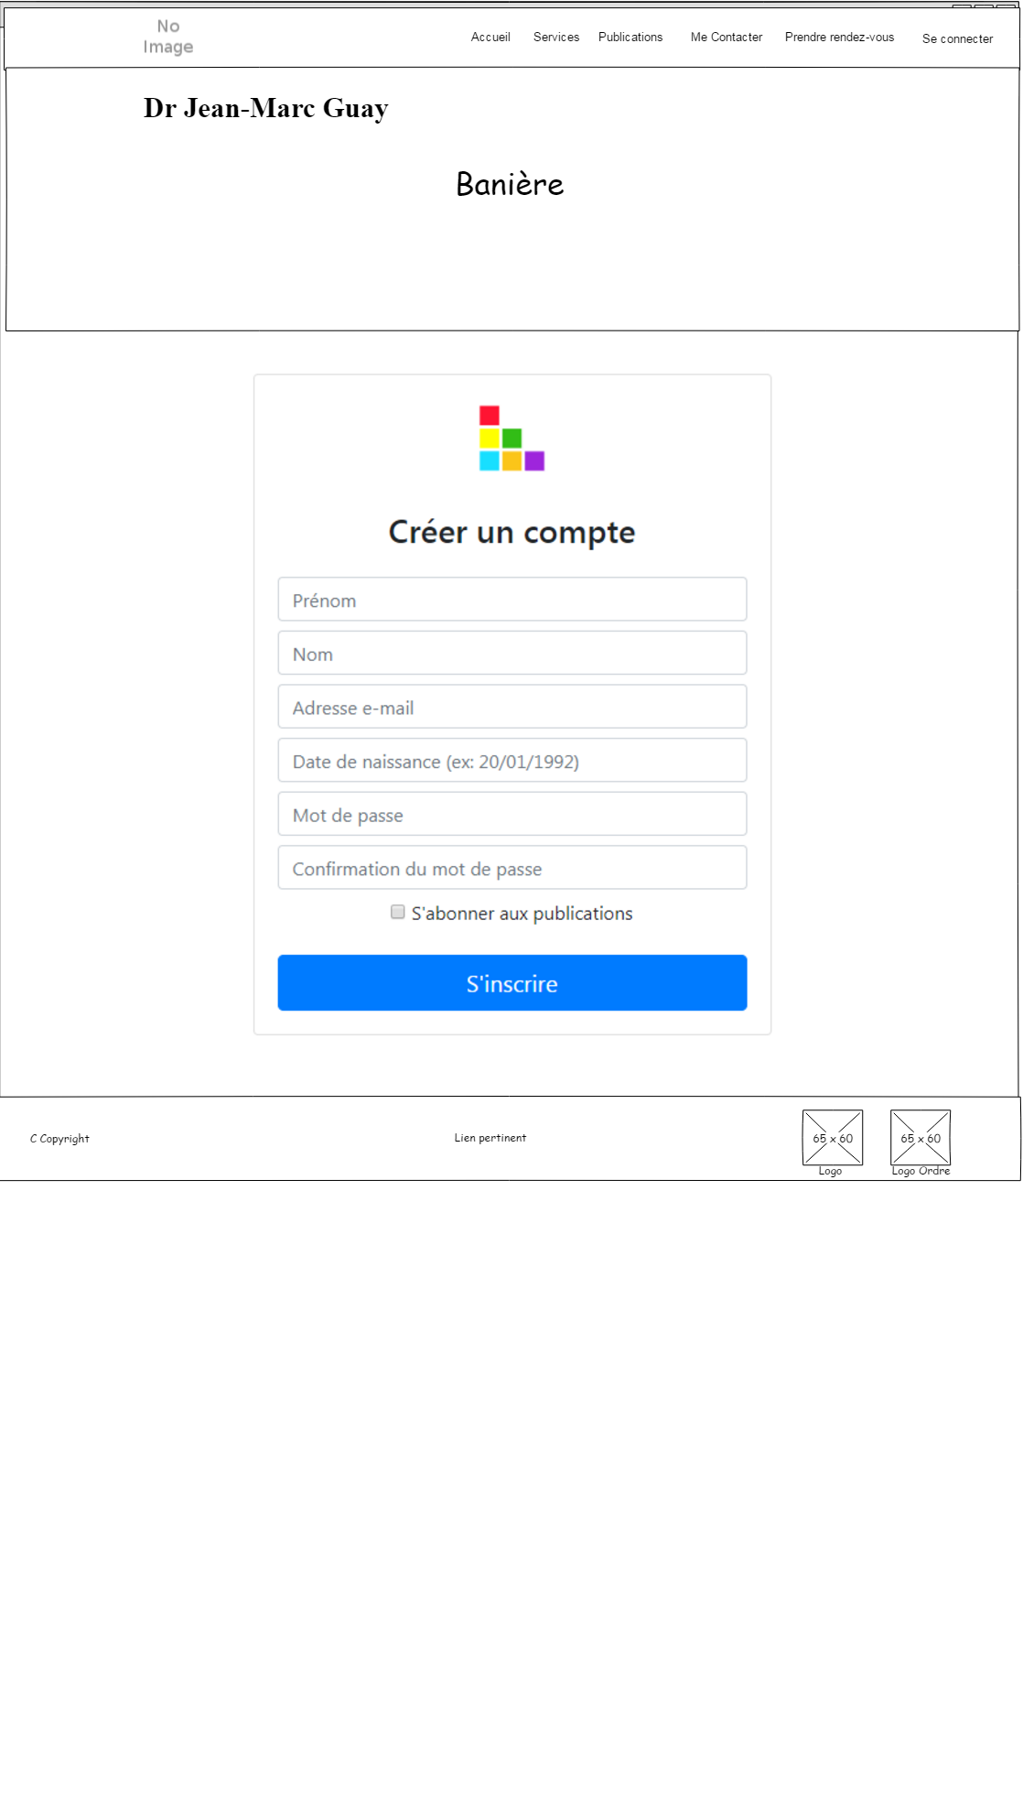

### Connexion

Page permettant de se connecter.  
**Informations demandées lors de la connexion :**

* Adresse courriel
* Mot de passe

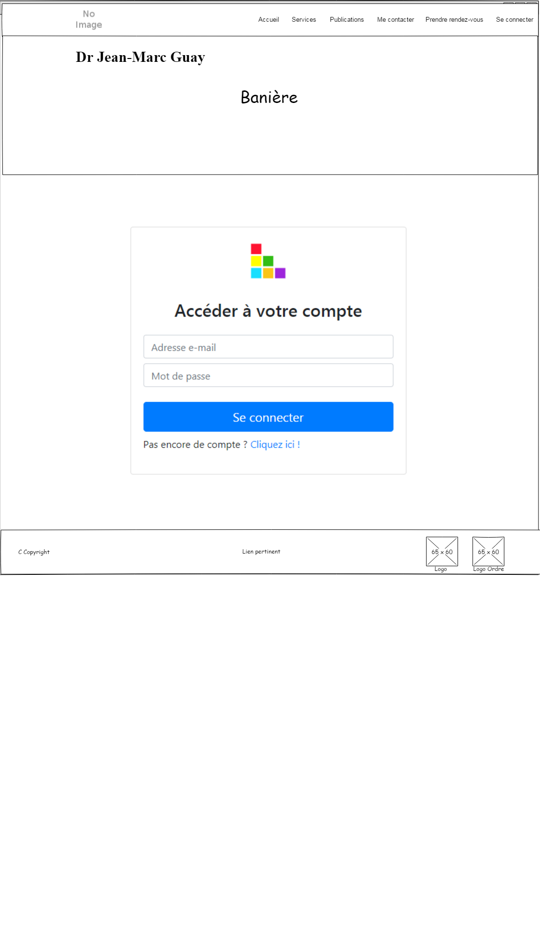

### Formulaire de contact

Page contenant un formulaire de contact afin d’initier un contact avec le psychologue. Le message sera envoyé au psychologue dans sa boite courriel.

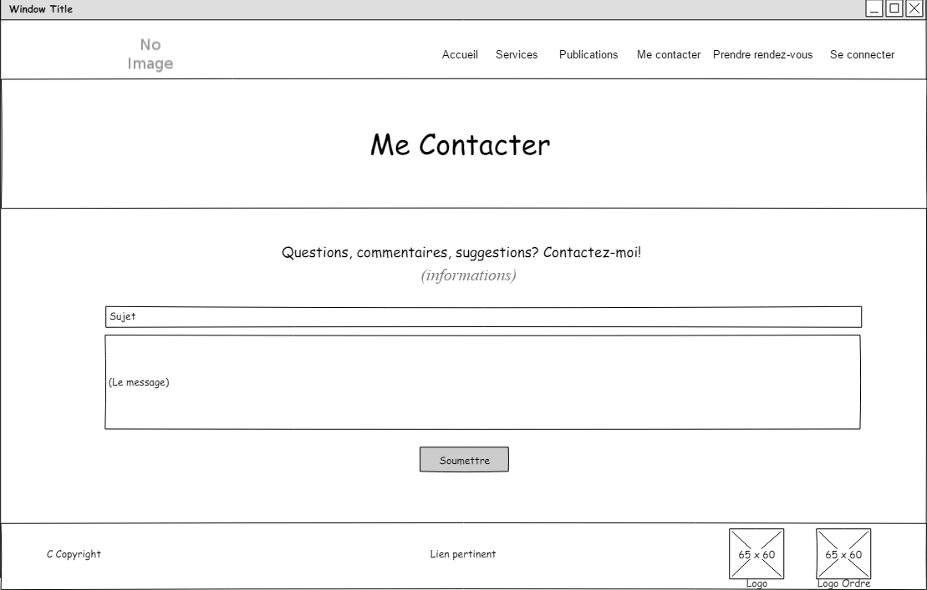

### Formulaire de prise de rendez-vous

Page contenant un formulaire accessible seulement si l’utilisateur a été autorisé par l’administrateur.

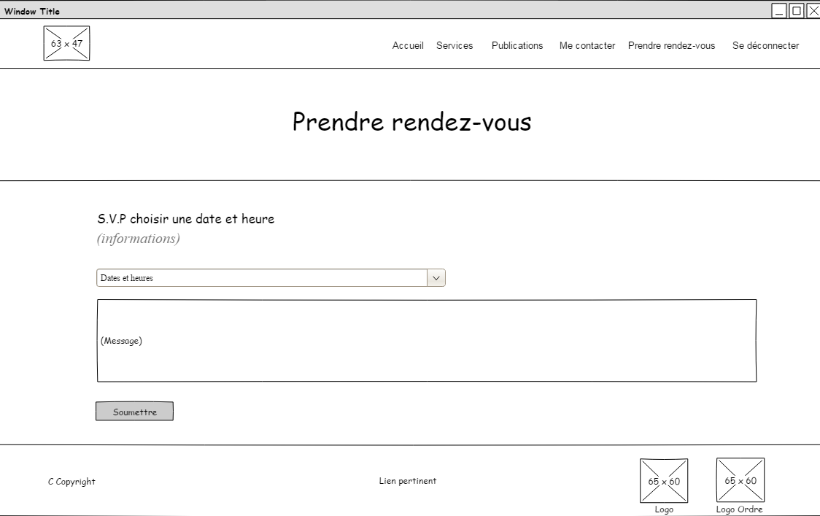

### Gestions des utilisateurs

Page permettant de visualiser la liste des utilisateurs et affiche quelques informations comme le nombre de personnes abonnées aux publications. À noter que les pages accessibles par l’administrateur ne seront pas adaptées à tous les types d’écrans.

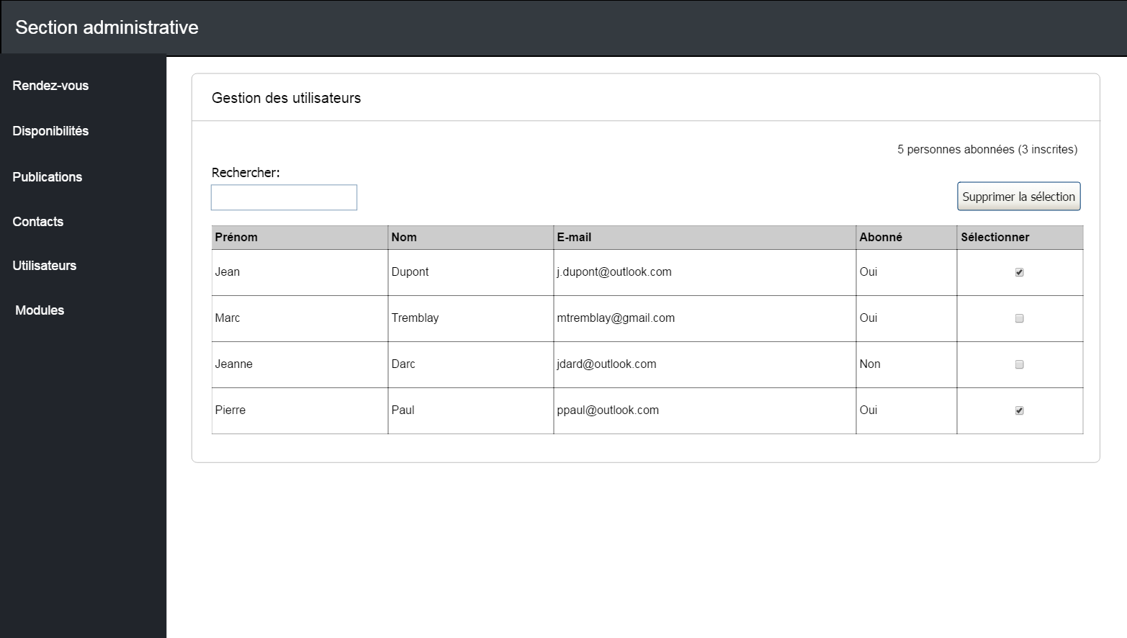

### Gestions des documents

Page permettant d’ajouter ou supprimer des documents de formats PDF afin de les rendre accessibles à tous les utilisateurs. On peut aussi créer ou supprimer des catégories (que l’on pourra associer aux documents).

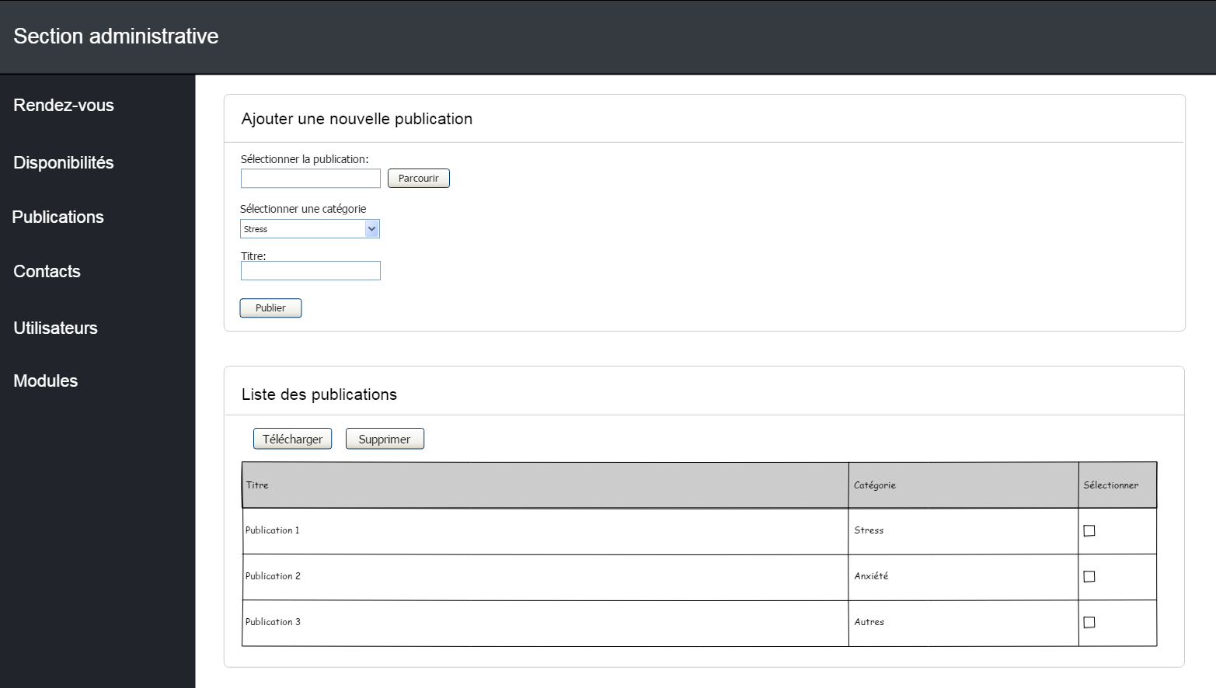

### Gestions des rendez-vous

Page accessible par l’administrateur permettant de visualiser confirmer ou annuler les rendez-vous.

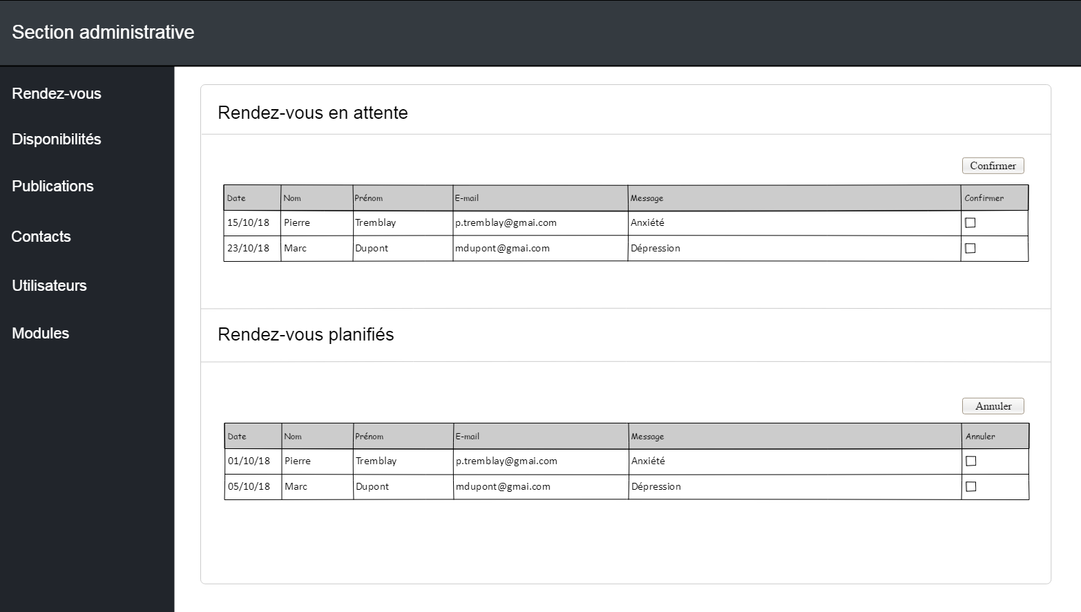

### Gestions des disponibilités

Page accessible par l’administrateur permettant d’entrer des disponibilités pour les rendez-vous.

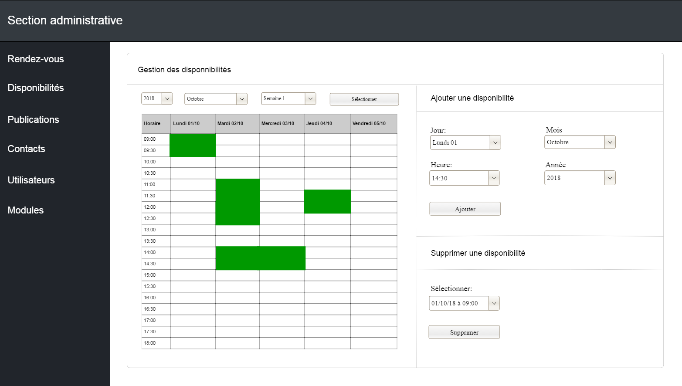

### Gestion des prises de contact

Page regroupant les différentes prises de contact. Un filtre peut être appliqué pour obtenir les seulement les contacts récents.

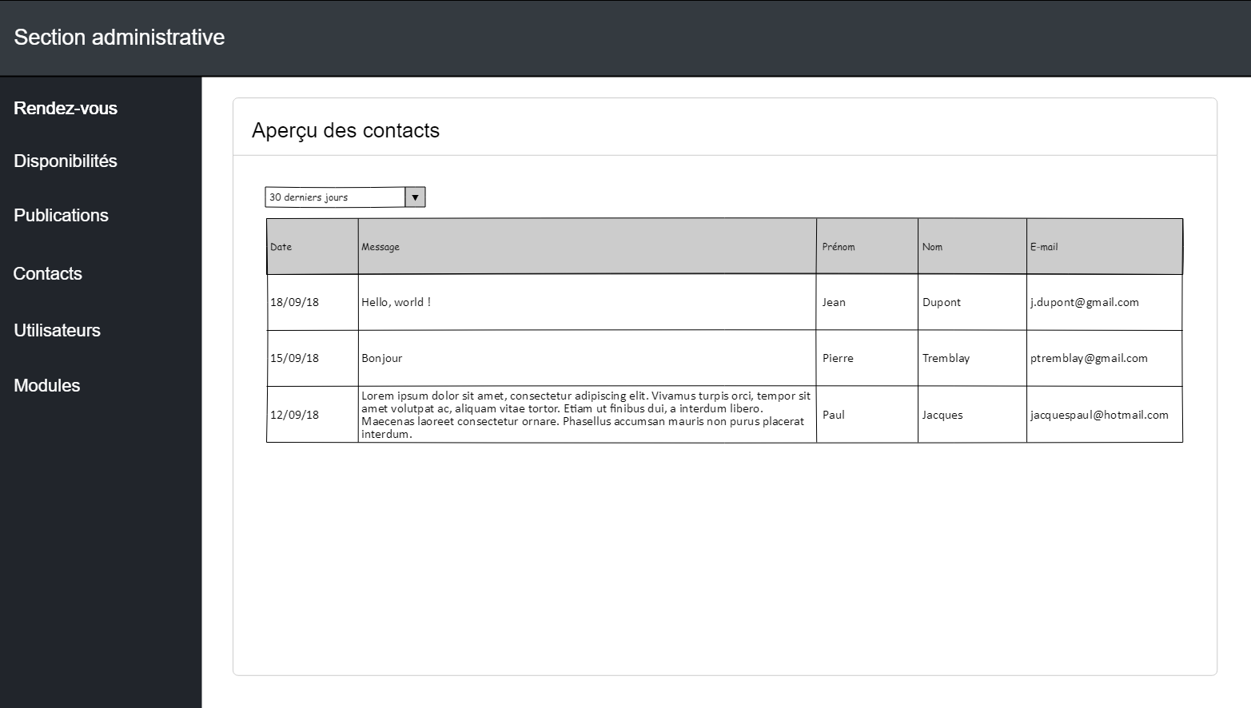

### Gestion des modules

Pages contenant la liste des modules, une courte description de chaque module et un interrupteur permettant de les activer ou les désactiver.

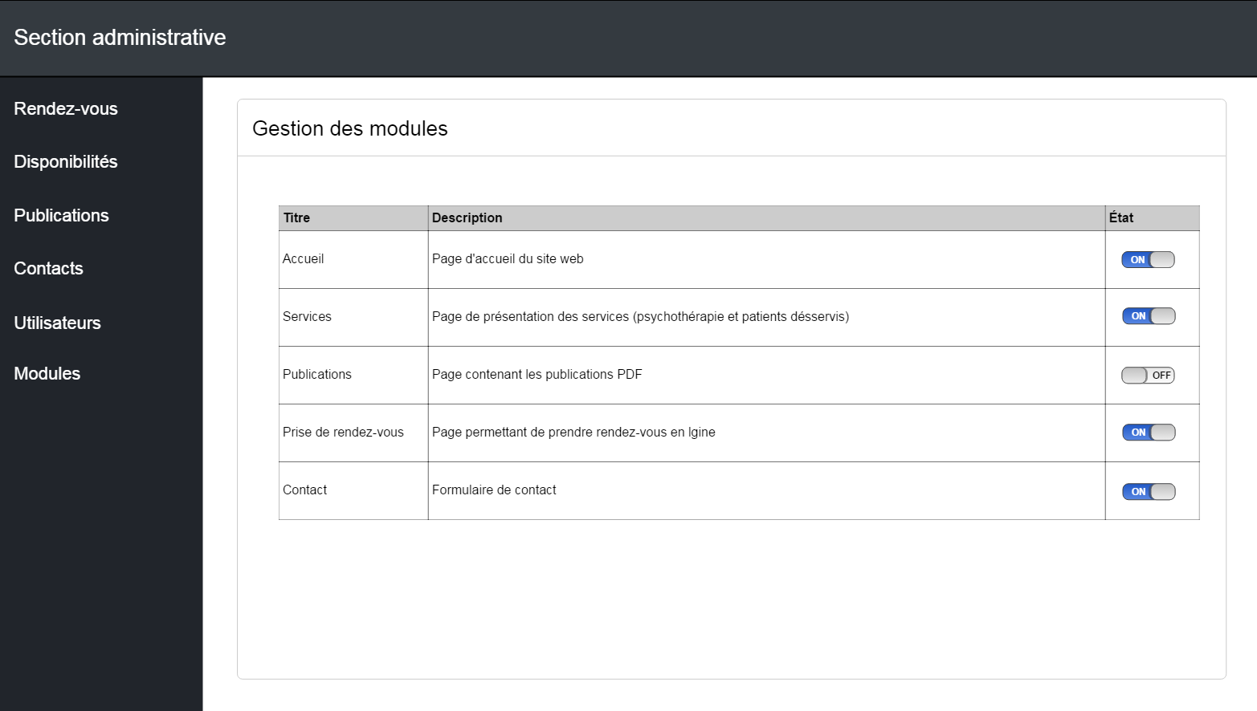

### Modèle physique de la base de données

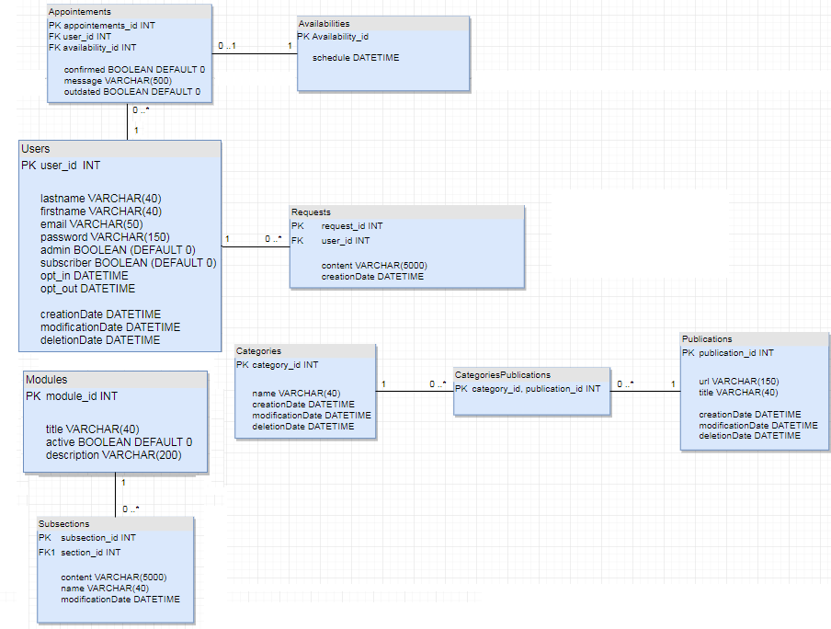

### Diagramme de classe

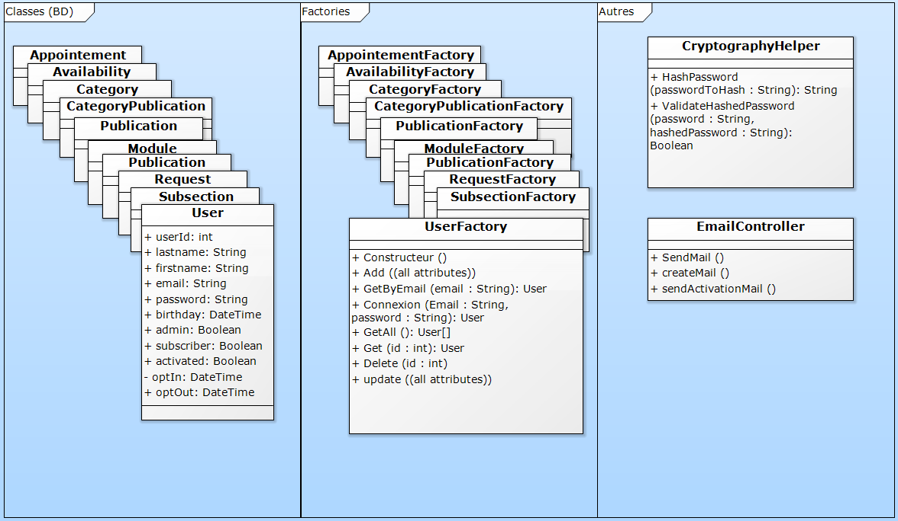

### Échéancier

|  |  |
| --- | --- |
| Semaine | ContenUE |
| 1 | Rencontre du client  Analyse du projet  Planification du projet |
|  |  |
| 2 | Rédaction du cahier de charges  Analyse détaillée (maquettes, diagrammes, etc.) |
|  |  |
| 3 | Finalisation de l’analyse détaillée  Création du projet  Création de la BD |
|  |  |
| 4 | Rencontre avec le client  Correction de l’analyse détaillée en fonction de l’adaptation des besoins du client |
|  |  |
| 5 | Recherche de Template, tests divers  Développement du module d’inscription et de connexion (module utilisateurs) |
|  |  |
| 6 | Développement de la gestion des utilisateurs dans la section administrative  Développement de la gestion des modules dans la section administrative  Retour sur l’analyse détaillée |
|  |  |
| 7 | Développement de la section « accueil »  Développement de la section « services »  Développement du module de prise de contact  Développement de la gestion des prises de contact |
|  |  |
| 8 | Développement du module de dépôt de publications/documents dans la section administrative  Développement de la section de visualisation des documents dans la section utilisateur  tampon (corrections de bogues, améliorations diverses, etc.) |
|  |  |
| 9 | Développement de la gestion des rendez-vous dans la section administrative  Développement de la gestion des disponibilités dans la section administrative |
|  |  |
| 10 | Développement de la prise de rendez-vous.  Livraison version bêta |
|  |  |
| 11 | Correction bogues et adaptation des besoins du client |
|  |  |
| 12 | Correction bogues et adaptation des besoins du client |
|  |  |
| 13 | Documenter l’application  Valider l’application |
|  |  |
| 14 | Mise en œuvre de l’application  Livraison finale : 20/11/2018 |
|  |  |
| 15 | Formation au client |